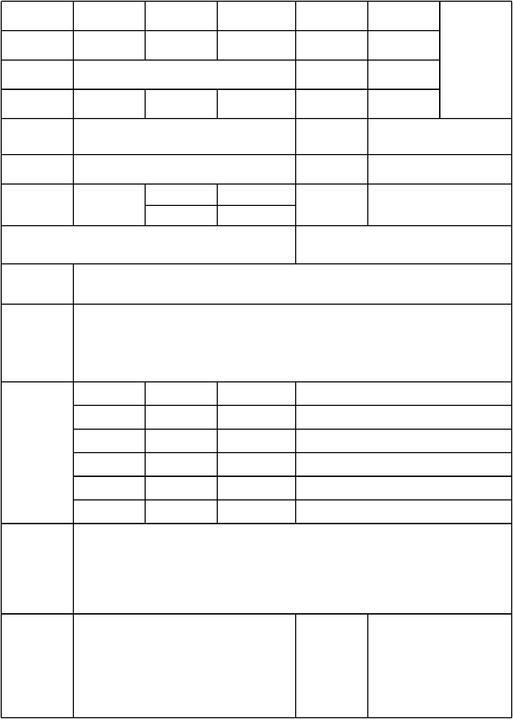
睢县县委巡察机构公开遴选工作人员报名推荐表
报名序号：
姓 名 性 别 出生年月
籍 贯 民 族 政治面貌
照片 毕业院校 毕业年月
所学专业 学 历 学 位
现工作单位  及职务 |  | 参加工  作年月
身份证号码 联系电话
行政 是否有违纪
是否财政
全供人员 违法行为
事业
是否与县纪委、县委组织部现职工作人员同时构成
回避关系的
近两年 考核结果
学习及 工作简历
称谓 姓名 年龄 工作单位及职务
家庭
主要
成员
本报名表所填写的内容、信息准确无误，提交的证件、材料和照片真实
有效。如有虚假，本人依法承担一切责任和后果。
本人承诺
报名人员签名（手写）： 年 月 日
 | 推荐  单位  意见 |  | 推荐单位（盖章） |  | 遴选单位  审核意见 |  | 审核人（签名）
年 月 日 年 月 日

